如何在Endnote中修改参考文献格式
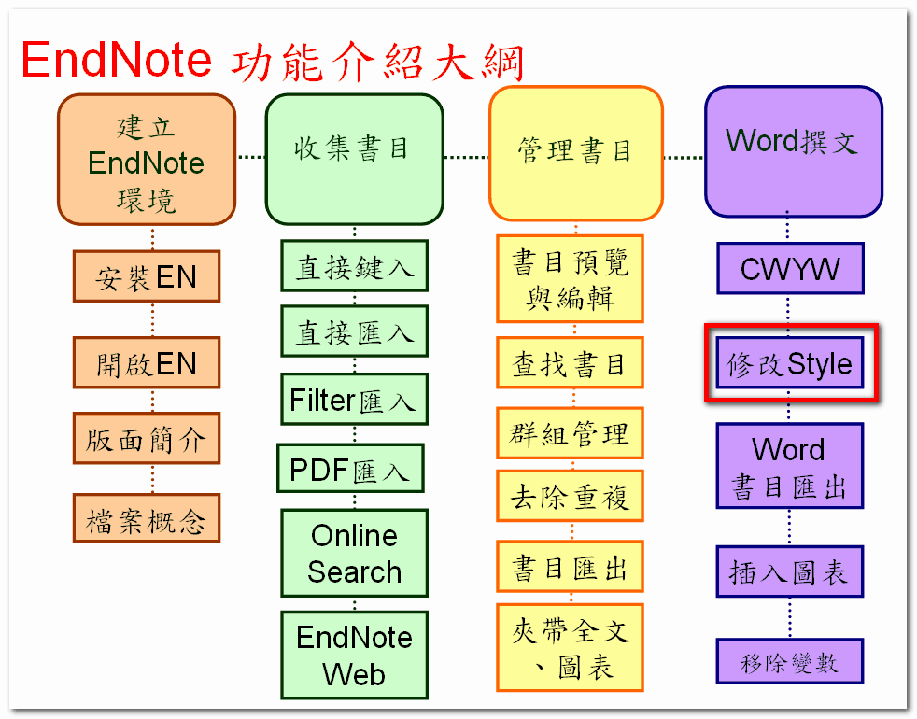
(圖片製作：臺大圖書館 李明錦(Tracy Lee))
-
閱讀本文前建議您先閱讀「Output Style：書目資料的呈現方式」一文，以對Output Style有基本的了解。前面「CWYW」系列文已介紹過如何將EndNote中的書目插入Word文件中，但插入的書目不見得符合老師或投稿期刊要求的格式，在此介紹如何依照個人需求切換與修改Output Style。
在CWYW工具列中，有“Style”下拉選單，下拉後可點選“Select another style”，即可看到完整的Output Style清單，可切換選擇需要的Output Style套用，如下圖：
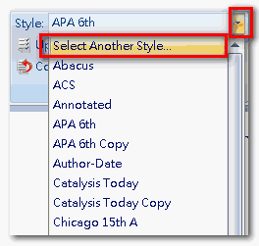
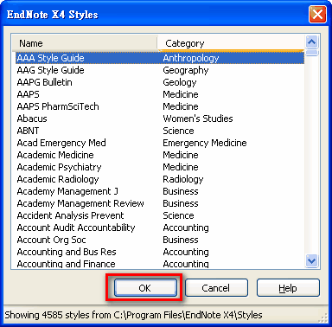
(找不到某個特定的Output Style？請參考「找不到Filter、Output Style、與Connection File？」一文。)
-
以下圖為例，原本APA的格式，在切換為Numbered後，即整篇Word文件中的Citation、參考文獻格式、以及參考文獻的排列方式，都有了更換。
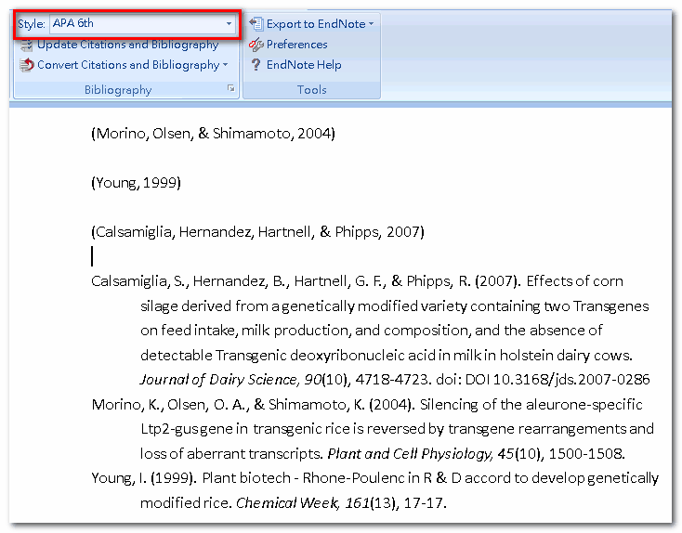
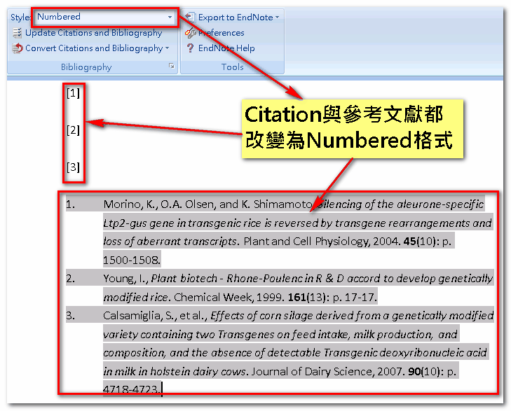
-
不過有時老師或投稿期刊要求的格式，仍然與EndNote中建立的Output Style有所不同，此時我們可以要修改Output Style，使其符合我們的需求。如果你有閱讀過「如何將EndNote書目匯出成Excel檔？」一文就可以知道，要修改或自己建立Output Style，要回到EndNote程式中，於上方工具列的Edit→Output Styles。若要完全從零開始建立新的Output Style，請選擇“New Style”；不過比較省力的方式是找一個格式最相近的Output Style來修改，那就選擇“Open Style Manager”，在這裡可選擇一個Output Style來修改。以修改APA 6th為例：
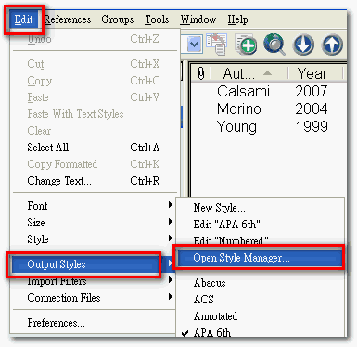
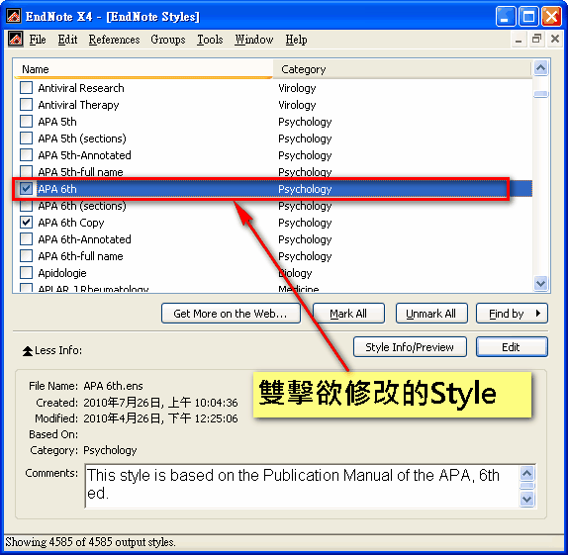
選擇欲修改的Output Style後，可開啟該Output Style的編輯視窗，左方為可修改的項目：
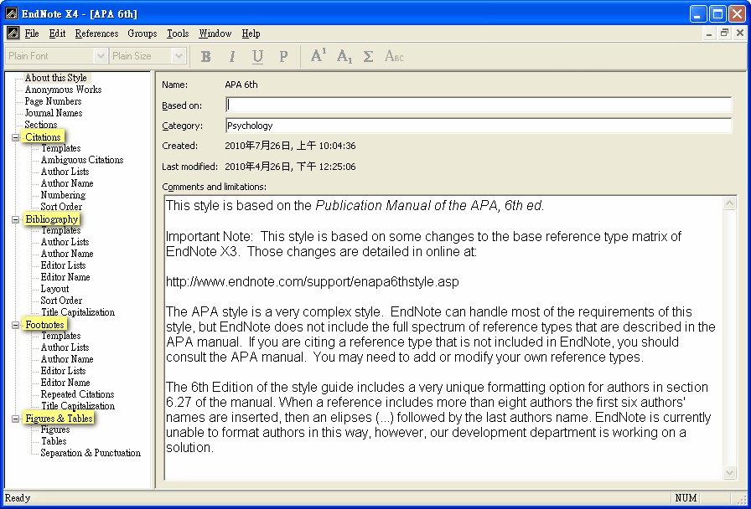
接下來將分項介紹幾個主要的修改處：
————————————————————————————————————————————
【Citation】
指文件內引用處所插入的引註，包括以下可修改的部分：
- Templates：定義Citation的呈現格式，可刪除不需要的欄位，或用Insert Field增加需要的欄位。並可搭配上方格式選項，定義各欄位的呈現格式。
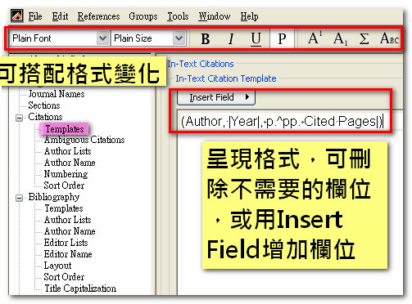
假設Citation要修改為：作者加底線、年代粗體、不出現頁碼，則可搭配上述功能修改如下：
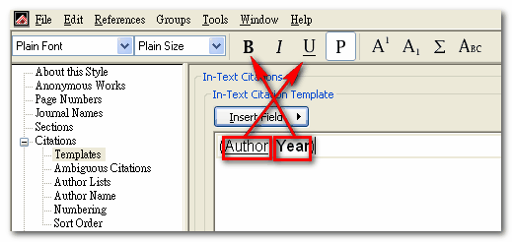
-
- Ambiguous Citations：定義較難以辨識的Citation格式。
  - Include the author initials or full name in citations：定義Citation中的作者名為全稱或縮寫(包含以何種格式縮寫)，以區別Second Name相同的兩筆Citations。
  - Add more authors until the citation is unique：當兩筆Citation相同時，盡可能增加其中一筆所顯示的作者數量，直到兩筆Citation不相同為止。
  - Add the title for different works by the same author：當引用同一位作者的多篇文章時，於Citation處加入文章名稱以玆辨識。
  - Add a letter after the year：當引用同一位作者相同年代的多篇文章時，於Citation處年代後方加上英文符號以玆辨識。
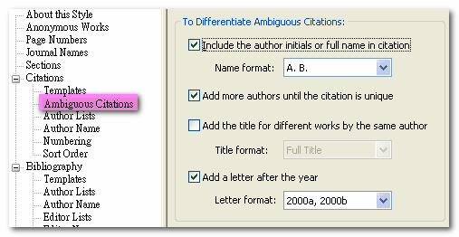
-
- Author List：當一筆文獻有多位作者時，定義Citation中作者名之間的連結符號、是否列出所有作者、或僅列出前N位作者其餘用特定符號代替(常見為et al.)。
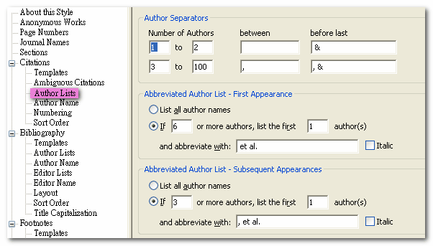
-
- Author Name：定義Citation中的作者名是否縮寫、以及姓和名的先後順序。
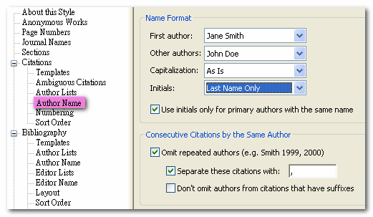
-
- Numbering：定義數字型參考文獻格式(如：「Numbered」Output Style，引註處與參考文獻清單均以數字標記呈現)的數字標記方式，以及“群組參考文獻”(Grouped References)的格式。
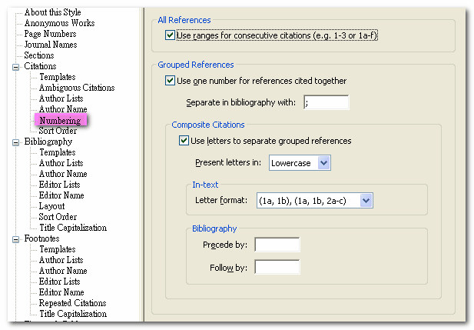
Grouped References是指將同一處的多筆引用文獻視為群組，並於文末呈現於同一筆參考文獻中，如下：
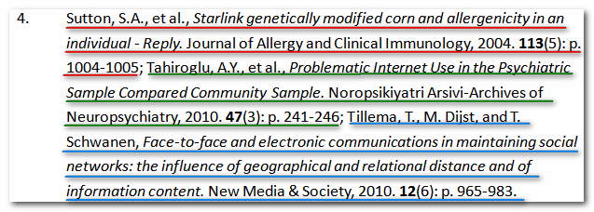

  - Use number ranges for consecutive citations：勾選時，會以數字與短橫線結合的數字區間方式，呈現同一處的多筆引註，如：[1-3]；未勾選時，則會將個別數字列出，如：[1, 2, 3]。
  - Grouped References：定義是否將同一處的多筆引用視為Grouped References。若勾選「Use one number for references cited together」，則會如上圖，將多筆文獻呈現於同一筆參考文獻中；若未勾選，則仍為分開的多筆參考文獻如下：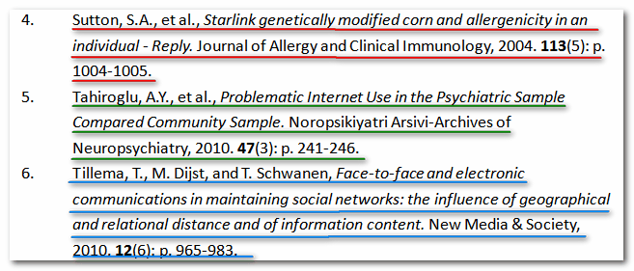
  - 若勾選「Use one number for references cited together」，另可定義同一處的多筆引註之間的分隔符號(預設為分號 ; )，以及是否使用Composite Citation格 式。Composite Citation是指使用數字加英文字母(如：1a、1b)標示Grouped References中的單筆引註與參考文獻。以下方為例，在沒有使用Composite Citation時，此5篇文獻所組成的Grouped References，在引註處為一個數字，文末則將5筆書目列在同一筆參考文獻中：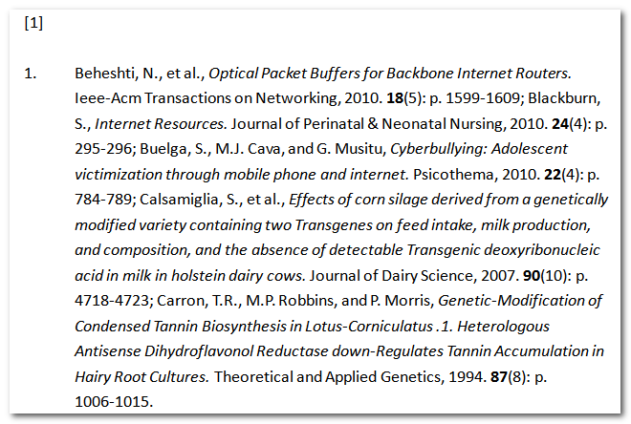
在使用Composite Citation後，此5筆文獻在引註處分別標示為1a, 1b, 1c, 1d和1e，文末則將5筆數目前分別標示a, b, c, d, e以玆辨識。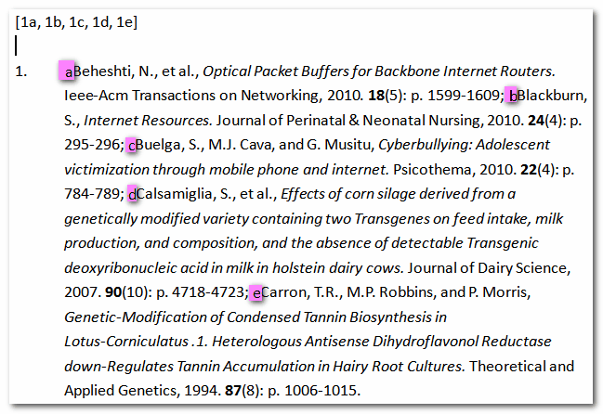

-
- Sort Order：定義相同處的多筆Citations先後順序，可選擇與參考文獻(接下來要介紹的Bibliography)相同、或根據其他欄位來排序(Author依字順排序、Year則由較早年份排到較近年份)：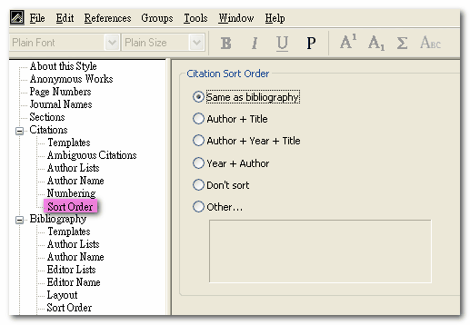

————————————————————————————————————————————
【Bibliography】
指文末列出的參考文獻清單。部分與Citation類似之處請參考前面介紹。
- Templates：定義Bibliography參考文獻的呈現格式，與Citation修改方式相同，差別是Bibliography按不同的資料類型有不同的格式定義。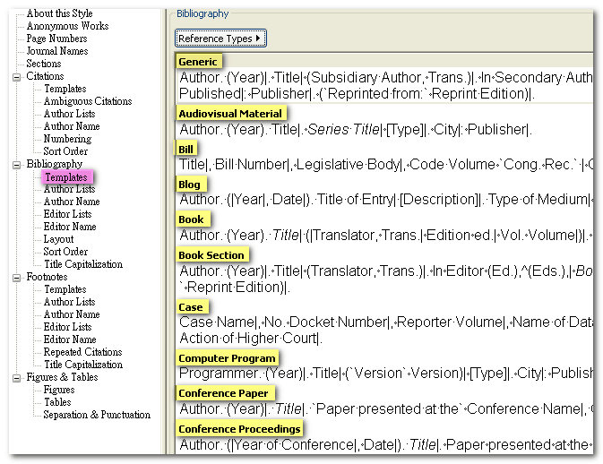

另外，在Bibliography中的Templates有一些特殊符號，可搭配作更精確的書目格式定義：

  - Singular/Plural （^）
    - 依據資料的單複數，改變後面的敘詞
    - 快速鍵：Shift + 6
    - 範例：p.^pp. Pages 或 Editor, ed^eds
  - Forced Separation（|）
    - 當特定欄位出現時，才需出現特定符號，需用前後的（|）將欄位、符號包在一起
    - 範例1：(Author, Year: Pages)，沒有Year時，會變成(Bee, 12-22)
    - 範例2：(Author|, Year|: Pages)，沒有Year時，仍可保持(Bee: 12-22)，Bee後面的逗點不會出現。

-
- Layout：於每筆參考文獻開頭或結尾處增加特定字串。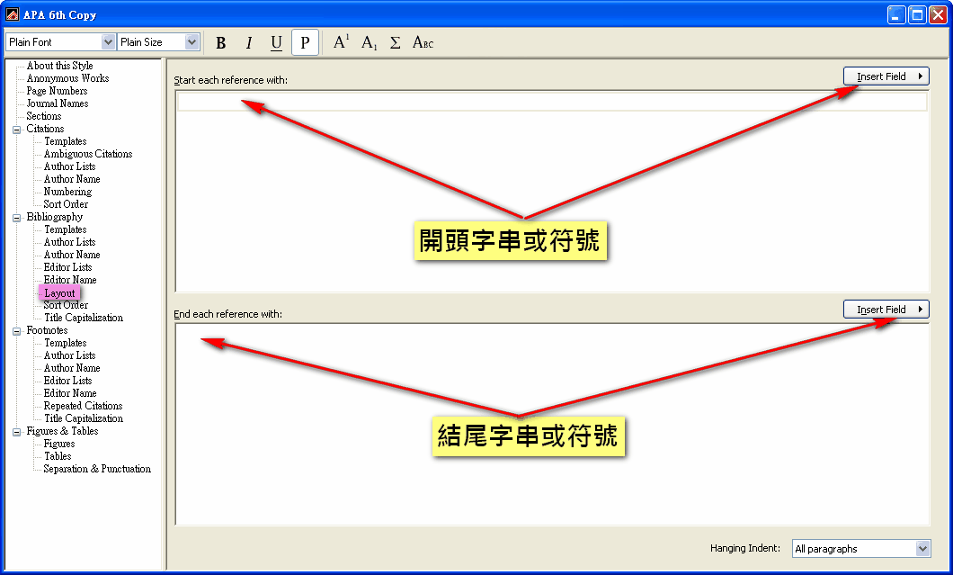

-
- Title Capitalization：定義Bibliography參考文獻Title欄位的大小寫，分別為按原輸入大小寫呈現、每一字首字母大寫、每句第一個字首大寫其餘小寫。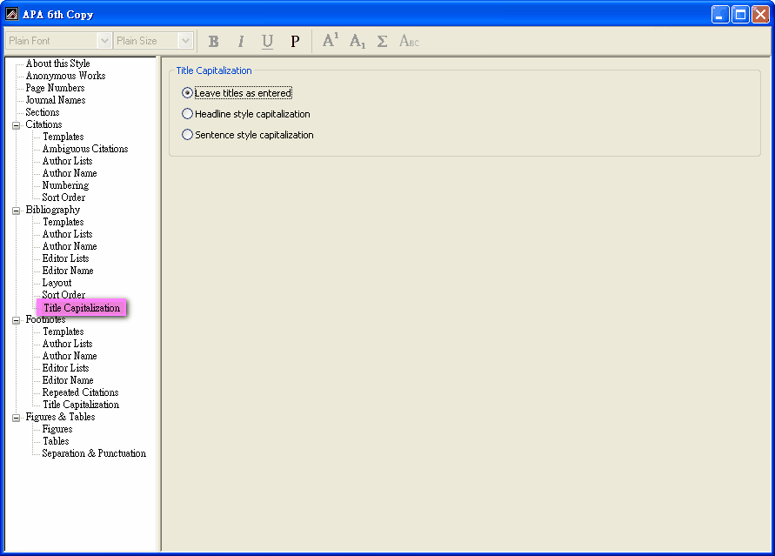

在此需特別注意，一般來說我們會將Title Capitalization設定為“Sentence Style Capitalization”，也就是除了Title第一個字的首字母大寫外，其餘均小寫，但有時Title中會出現如USA、English等專有名 詞，我們又會希望這些專有名詞能不受“Sentence Style Capitalization”影響，能夠呈現出我們指定的大小寫寫法。此時需再多加一個步驟，就是在EndNote上方工具列→Edit→Preferences→Change Case，將專有名詞加入Do not change the case of the following terms中，這些清單中的字就會按此處輸入的方式呈現大小寫，而不受Title Capitalization設定的影響了：
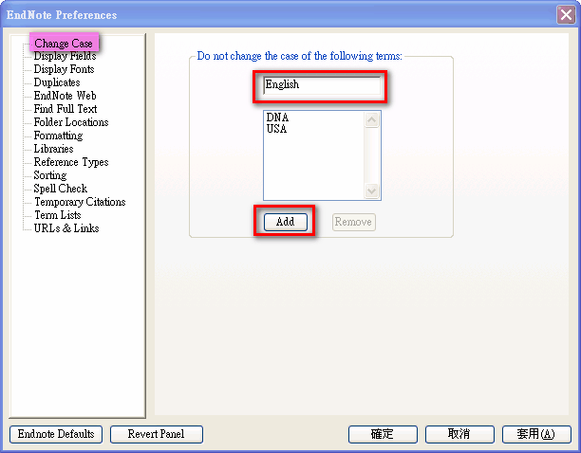
-
- Author List與Editor List：請參考Citation處的Author List。
- Author Name與Editor Name：請參考Citation處的Author Name。
- Sort Order：請參考Citation處的Sort Order。
————————————————————————————————————————————
【Footnotes】
在「如何在Word中增加、刪除、修改EndNote書目」一文中介紹到，在Footnote附註中也可插入書目，而在Footnote中插入書目的格式，就是在此處定義。
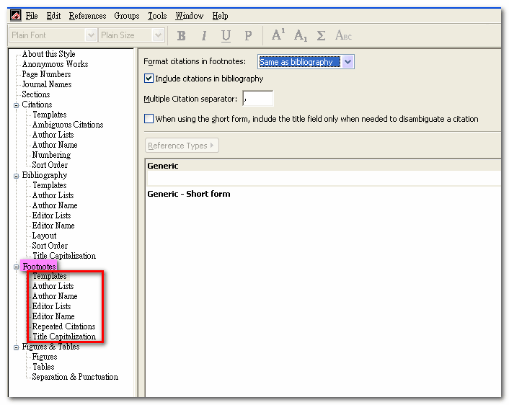
一般來說，Footnotes中的書目資料格式，會與Bibliography中的要求相同，因此大多數的Footnotes設定功能均與前面介紹 的Bibliography相同，尤其Templates還可以直接選定“Same as bibliography”，直接套用Bibliography中Templates設定好的格式。
在Footnotes中，只有「Repeated Citations」項目是Bibliography中沒有的。「Repeated Citations」是指在不同的Footnotes中重複引用相同文獻時，是否將重複的引用直接以某些文字替代，常見的是“Ibid. ”，此時可在“If the same reference repeats in consecutive citations”處作設定，讓重複的引用以“Ibid. ”替換；或是引用的不是重複的書目，但為重複的資料來源(如：重複的期刊名稱)，則可設定下方“If the same source repeats in consecutive citations”處作設定，讓重複的資料來源以“Ibid. ”替換，如下圖：
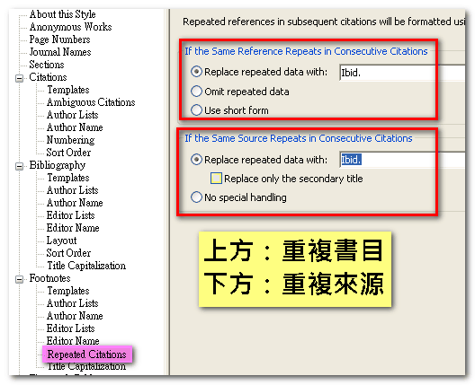
若按上圖的設定，則在Footnotes中作重複書目或資料來源得引用時，就會呈現如下：
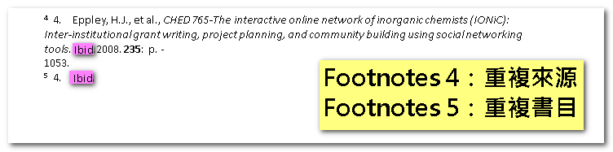
————————————————————————————————————————————
【Figures & Tables】
定義圖(Figure)和表(Table)的格式。在「如何用EndNote作全文與圖表管理？」 一文中已經介紹過，“圖”(Figure)可以附加於任何資料類型(Reference Type)的書目，但“表”(Table)，則需要另建立一筆資料類型(Reference Type)為Chart or Table的書目，原因就在此。你可以看到在Output Style中，圖(Figure)和表(Table)的格式是分開定義的，如下圖。因此，只有資料類型為Chart or Table的書目，其附加圖檔的格式會跟著Output Style中的“Table”走，其餘資料類型的附加圖檔則會跟著“Figure”走。
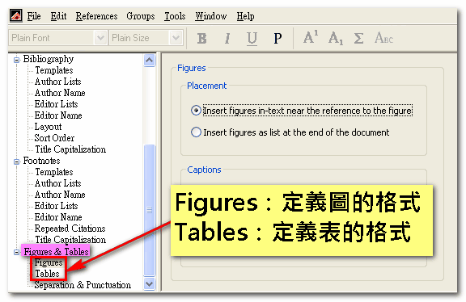
Figures和Tables內的設定功能完全相同，分為Placement和Caption兩部份。
- Placement：指插入的圖和表置於文中插入圖表處(Insert figures / tables in-text near the reference to the figure / table )或統一置於文末(Insert figures / tables as list at the end of the document )。
- Caption：在「如何用EndNote作全文與圖表管理？」介紹過，無論是圖和表，都需要於Caption欄位輸入圖表名稱。此處即定義Caption圖/表名稱是出現在該張圖/表的上方(Place caption above the figure / table)或下方(Place caption below the figure / table)。一般來說圖的名稱置於圖片下方，表的名稱置於表格上方。另有“Place label and caption on separate line”選項，則定義圖表名稱是否換行呈現，如下圖：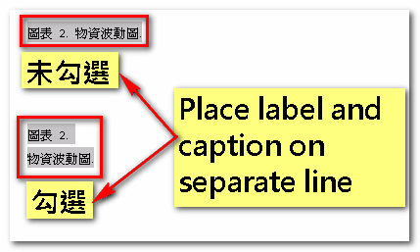

Figures & Tables還有“Separation & Punctuation”選項，這是定義圖表與內文之間的行距，以及圖表標籤(label，如：圖表1)與圖表名稱(caption)後方是否加“.”。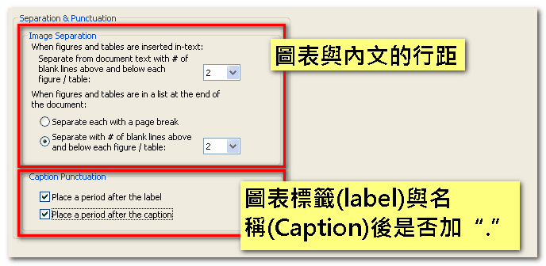
————————————————————————————————————————————
【其他】

- Anonymous Works：定義當作者欄位不詳時，Citation與參考文獻處如何呈現。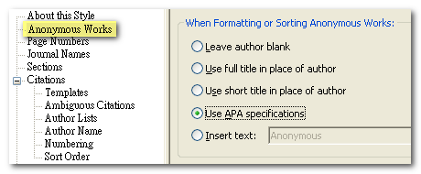
  - Leave author blank：作者為空白，若參考文獻以作者排序的Style，此類文獻將會排最前面。
  - Use full / short title in place of author：以文章title或short title欄位替代作者欄位。
  - Use APA specifications：按APA格式規定，即以文章title欄位替代作者欄位。
  - Insert text：即輸入自訂的字串來替代作者欄位。

-
- Page Number：定義頁數是否縮寫、及縮寫的寫法。
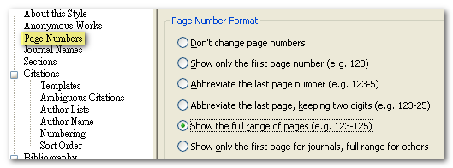
-
- Journal Names：定義刊名是否縮寫。但EndNote不會自動判斷刊名該如何縮寫，而是透過EndNote中的Term List元件作出對應。因步驟較多，另開一篇「EndNote刊名縮寫建立方式」一文說明。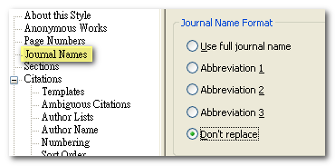

-
- Section：定義參考文獻的位置，包括統一出現於文末、出現於各章節結尾、或同時出現於各章節結尾並於文末出現整份檔案的完整參考文獻。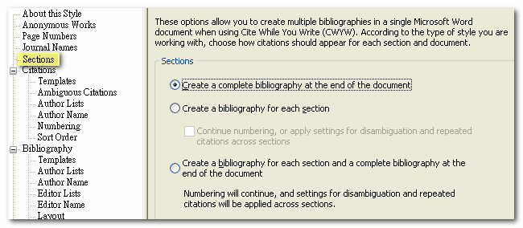

需注意，先於Word文件中作好分節設定，此功能才會運作。以Word 2007為例，需先於各分節末，進行「版面配置」→「分隔設定」→「下一頁」(插入分節符號並在下一頁開始新的一節) ，如下圖：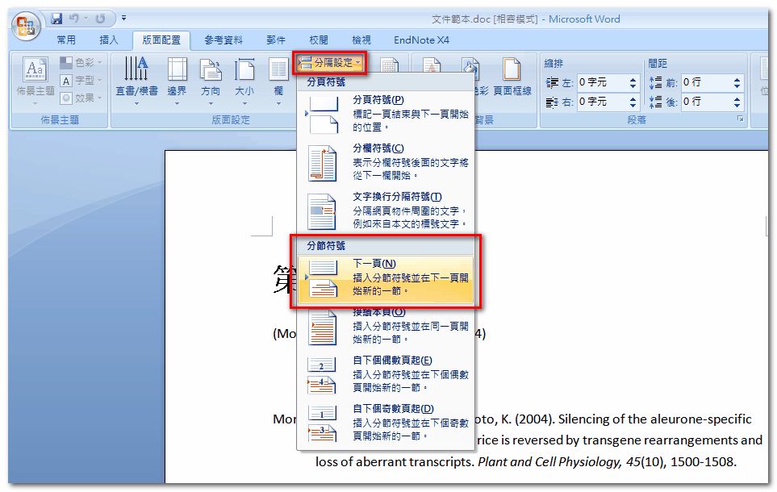
待各章節都完成分節設定後，若此時選擇的Output Style之Section設定同時出現於各章節與文末，則參考文獻將呈現如下：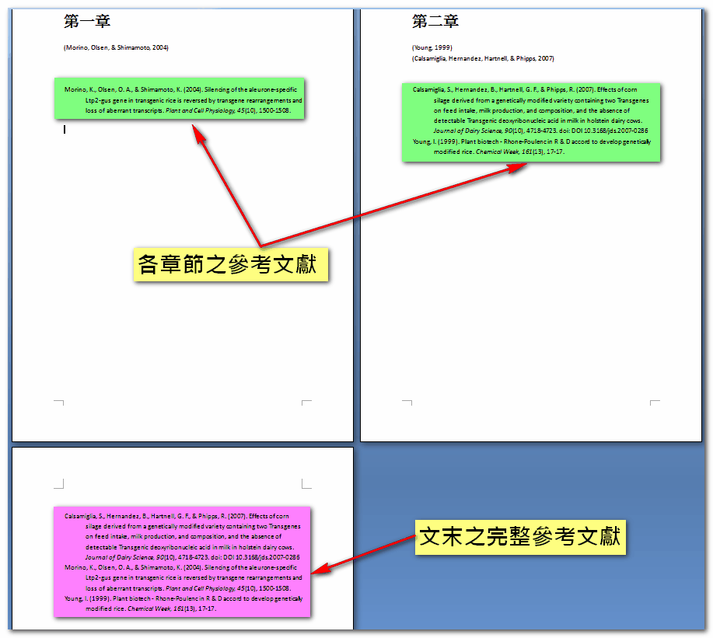
————————————————————————————————————————————
設定完成後，別忘了儲存修改。在左上角File處，有Save(儲存目前的變更，覆蓋掉原本的Output Style)或Save as(另存新檔，保留原本的Output Style)，如下：
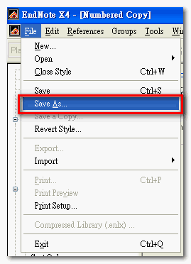
若修改的是EndNote原本內建的Output Style，則只能選擇Save as，不會覆蓋掉原本EndNote內建的Output Style檔案。選擇Save as後，會出現另存新檔的命名窗格如下，預設為目前修改的Style+Copy：
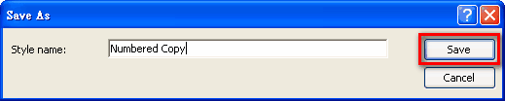
另存的檔案預設會儲存在C:\Documents and Settings\user\My Documents\EndNote\Styles(或：我的文件\EndNote\Styles)，若想要備份或分享給他人，可到此路徑下尋找檔案。

EndNote使用技巧总结
2011-11-14 20:09:20| 分类： 文献管理 | 标签：endnote |字号大中小 订阅
1,实现原有大量pdf文件向endnote中的导入：
endnote可以通过其在线检索的功能直接检索web of scienece数据库内的文献并将其导入endnote内，所以您可以输入题名或者关键词重新检索您的文献，这样速度又快，导入的文献也比较规范。
目 前没有简便的方法能够将零散的文献导入到Library中，您需要将文献的基本信息手工输入到一个文本文件中，按照一种导入格式编排，例如按照ISI 保存的文本格式编排，然后使用file-import –选择合适的filter（例如ISI-CE），将多条文献记录一次性批量导入到Endnote中。
2、在google scholar中endnote文献导入的设置：
a.打开http://scholar.google.com/；
b.选择”学术搜索设置” ；
c.在”文献管理软件” 中选择显示导入Endnote的链接；
d.保存设置。
3、向Endnote数据库中导入期刊缩写和全称，并显示需要的期刊名称格式
参考文献中经常遇到要求显示期刊的缩写，而有时从网络中下载到的文献条目并没有包含期刊缩写信息，因此Endnote此时无法直接将期刊全称转换为简称， 这个问题应该如何解决？这里提供2种解决方案，一种是手动按每一条输入，另一种为使用文本文档批量修改：
文献缩写解决方案一：
步骤1 tools>>>open term lists>>>Journal term lists
步骤2 选中你需要的杂志>>>edit term>>>>打开对话框>>>填写abbreviate 1，abb2，abb3；
步骤3 若list中没有你需要的杂志，可以自己手动添加>>>new term……
文献缩写解决方案二：
如果可以搜集一个包含5000多个杂志的list及其两种缩写相对应的文档，就不需要自己输入了。
步 骤1，杂志list导入： tools>>>open term list>>>edit term>>>Journal term lists>>>打开对话框>>>选择list栏目>>>选中Journal list>>>Import list>>>导入附件文件。
步骤2，不同的library需要各自导入一次。
步骤3，引用文献设置。
步骤4，如果引用之后，某一个杂志还没有出现简写，可能是list中有一些重复（导入的新list和默认的list），查看Journal list，修改该杂志即可。
4、 解决Word中没有显示Endnote工具栏的问题
安装了endnote，但在word中没有显示endnote工具栏时，可以按照以下方法进行设置：
工 具——选项——文件位置——启动——修改：查看word启动项路径，将endnote安装文件夹中的两个插件EN10CWYW.dot 、N10Cwyw.WordXP.wll复制到启动路径下，关闭word重启，就能看到工具栏，如果还看不到，就是word没有加载，按照工具——模板和 加载项——模板：勾选上述两个插件，确定。
5、 Endnote X3与Endnote X1和X2版本之间的区别
a、新群组功能
EndNote X3版将智能群组(Smart Group)与自订群组(Custom Group)整合在同一群组底下，每个群组可再组成一个大群组(Group Sets)；让您更方便透过群组先组织所有参考书目，再藉大群组(Group Sets)组织您所有的群组。
b、Cite While You Write 支持OpenOffice.org 之免费文书处理软件
有关CWYW 已能支持OpenOffice.org 之免费文书处?软件，使用者可透过OpenOffice.org Writer 查询EndNote 资料、引用文献，并快速转换为不同投稿期刊格式。
c、建立各章节的参考文献
就Word 文件当中的每一章节能建立个别之参考文献书目，或统一汇整于整份文件最后；
d、鉴别多重引用文献
在Microsoft Word 文件里，被多重引用而群组在单一数字下的文献，能以字母区别，以利检视；
f、藉 Find Full Text 来寻找电子全文
于接口左边新增Find Full Text 群组，使用者透过OpenURL 链接解析器与proxy 服务器得直接检索、下载与自动夹带电子全文文件(PDF)于既有之书目；
g、使储存夹带的档案更容易成复本
h、其它更新
已 扩增、更新书目之Output styles(约3,700 种)，于import filters 与connectionfiles 皆各预设存有100 个最常用的filters，让点选使用??捷；于Connectionfiles 可在接口上直接设「我的最爱」，总计最多500 个connection files。
i、新增 EndNote 与微软系统的兼容性
EndNote 已能支持微软64 位版本的系统。
6、如何制作Endnote文献导入格式
以学位论文库为例。打开万方检索界面，键入检索词或 复合检索式，搜索出结果后，点击中意文摘后的“详细摘要信息”。在打开的详细摘要信息页面中，最顶上有 “输出模式”下拉菜单，选择 “详细输出格式.txt”，弹出菜单询问“是否保存”，点确定，保存为一个文本文档。注意：如果出现乱码，将文本文档另存一次，保存格式由“UTF-8” 改为“ANSI”。如果仍然显示为乱码或者不能正确导入，将文本文档中的“■”全部改为回车。接下来用CvtCNKI进行导入。
7、如何支持Endnote文献输出格式
打开 endnote，edit->output styles->new style，会出现一个空的style定制界面，但是每一项都自己写比较费力，所以建议先找一个与你想要的格式比较接近的格式，在上面改成自己的格式，这 样会比较快，具体操作为：
a、选一种比较接近的输出格式
b、edit->output styles->edit ***，
c、file->save as，出现一个对话框，为你的输出格式起个名字。
d、将不符合要求的地方改过来
8、Endnote X*系列大众客户版软件在安装或者第一次使用时需要输入序列号和破解
需要
9、在使用word进行写作过程中，如何解决CPU占100%或者系统变慢的问题
在处理较大的 word文件 时由于word的拼写和语法检查会使得CPU累，只要打开word的工具-选项-拼写和语法把”检查拼写和检查语法“勾去掉。
取消自动保存。
===================================================
问题：当我使用endnote修改文章的时候。如何快速找到所引用文献的全文。当然前提是你在endnote里面有全文。这个是检查文献引用是否正确所必 须做的事情。
解决：也许有人会说，这话有点废。引用了文献，从文章最后的文献列表里面，看得到你所有引用文献的作者，期刊，页码，甚至有时候还有题目，到这篇文章引用 的endnote数据库一搜索不就找到这个条目，然后点击全文不就看到了。
我说的是快速。也就是省去你的搜索，而是打开endnote数据库，直接就知道是哪个条目，并点击选中这个条目，打开全文链接。省略的就是搜索这一步。
原 理很简单。编辑一个out style。让被引用的文献在文档中最后的列表里都带有reference number就行了。因为reference number是数据库中每个条目的唯一码。从1开始编号，然后根据你条目的import而递增。删掉最后一个条目，再增加一个条目，那新条目也会是删除的 那个条目再加一。这样是为了避免具有相同作者，年份的临近条目会出现错误引用的情况。ok，编辑一个out style，让输出格式最后一个为reference number。然后用这个style，格式化你的文章。那么最后的文献列表，每个条目最后都显示这个唯一码。根据这个你可以迅速切换到endnote里 面，并点击reference number列，让整个库按照reference number从小到大，或者从大到小排列。然后拉动滑动条，找到条目，点击菜单图标中的打开全文。检查完毕，再用投稿的out style重新格式化word，就恢复以前的格式。博士论文中几百篇文献的检查，格式化一回，全部检查完毕，然后再格式化回来。能省不少功夫。^_^
甚至在编辑，审阅文章时，可以让文中引用的1-3，这样的样式里也带有reference number号，比如1#112，2#23，3#264(1，2，3为引用顺序，#后为为相应的唯一码。1，2，3文献的唯一码分别为 112，23，264)。边看文章，就能迅速知道文献条目号，切换看全文。
=============================================
已有文献的管理：
如果大家电脑里面已经有了很多pdf论文，那么先请小费点时间到ISI上把这些文献查找出来， 然后将这些文献导入到endnote中。就是界面下方的save to Endnote Refman那个按钮。这里 建议大家先把选中的文献放到marked list里面最后集中导入（这样快一些），同时导入时别 忘了选中导入abstract（具 体用途见后文）。等文献都导入到endnote之后，再将每个 pdf文档作为附件放到相应的题录中。对于那些ISI上检索不到的论文（很多学校ISI检索年限有限，像我的学校98年之前都查不到，只好靠手工一点一点 敲进去了。这里虽然费点事，但可以为以后的阅读和论文写作节约很多时间的。
文献的检索：
如果学校里面有SD，ACS等大数据库的也可以在里面检索（不过个人觉得还是在ISI上检索全面一点）。
这时，你应该拥有了一个包含很多题录的endnote的library了。下面要做的就是文献的分类整理。这里面推荐实用endnote XI以 后的版本，因为里面增加了一个非常非常实用的功能：group群组管理。就像QQ的群一样，大家可以按照自己的标准建立 group（最多可以建50个，相信对于大多数人应该够用了），而后把文献分门别类的拖入各自的group中。这里的方便之处在于同一个题录可以归属于多 个group（在group下面的题录相当于是链接），这样，就可以建立“双重”乃至“多重”标准对文献分类了。像我就按照研究小组，衬底材料，合成方法 等建立了多个group。
文献分类好了，但如果不经过阅读做笔记，那还是属于电脑的，只有经过个人的消化，才能转化为自己的知识。这时， 我的方法是在endnote里进行阅读作笔记。从Endnote里面阅读文献的摘要，初步判断文献的相关度和重要程度。而后在下面note档里面用简短的 语言作些描述和评价。然后最好在note前面作上一个表面看过的标记（我是用@符号表示看过,*表示重要，需要阅读全文），因为时间长了很难记住哪些是重 点。这里面就涉及到一个文献筛选的问题——就是如何通过摘要判断文献的重要性。我觉得这还是很需要个人的实践的，文献读得越多，对文献的理解越深，判断力 也会越强。简单的说，就是依靠你课题重点关注的关键词和你实验中出现的问题以及论文写作时discussion中需要解释的现象这三方面来寻找关注的论 文。
当文献都已经做完笔记之后，大致可以判断出哪些可以略读，哪些需要精读了。那么精读那些重点文献吧。我个人建议还是用word做个较为详细的笔记比 较好。把文献中经典的句子，重要的数据和讨论记到word里面，有助于日后的论文写作。这时，endnote的作用又可以体现出来了，就是它与word的 关联作用。可以将文献作为reference插入到word里面，免得日后再找文献时不知道引用出 处。==========================================

EndNote导出bib文件
1. google scholar搜索想要的文章。
2. 修改scholar preferences，Bibliography Manager设为endnote。
3. 将文献导入endnote。
4. endnote中文献导入endnote web账号，已在不同电脑间共享。
5. 若使用latex，则导入到 BibTex中，具体步骤见下：(或直接第二步中的Bibliography Manager设为BibTex)
以下内容来自：http://hi.baidu.com/bittnt/blog/item /8de93795dcc64a027af480dc.html
1、在endnote中选择你要导出的文献。
2、 选择edit->output style->”Open style manager..”，在弹出来的界面中找到有name和category的两列的表格中一列，选择name那一列，然后按键盘b，往下翻，直到看到 BibTex Export那一项，然后勾上。这样就选择了输出bibtex输出方式。
3、直接关掉刚才那个界面，注意不要关掉整个界 面，关掉刚才弹出的那个即可。选择所有要导出的文献，然后在file->export，进入导出界 面。在界面中选择输出txt格式，在output style中选择bibtex export，然后给个名字，保存就ok。
另：一开始用时不太有经验，文献总是搞出错。
经验总结：.tex, .bbl, .aux三个文件都打开，.tex写完后，先点BibTex按钮（Shift+Ctrl+B）,然后更新.bbl,然后点 Latex（Shift+Ctrl+L），然后更新.aux。
然后就可以dvi preview了
然后dvi2pdf就将引用文献的更新改到pdf中了。
图需是eps格式的，matlab可以直接生成eps的图。如果是ppt的话需要用acrobat将它转换成eps。

EndNote管理PubMed review综述性文献的方法
2011-03-10 11:42:43| 分类： 文献管理 | 标签：endnote |字号大中小 订阅
在PubMed网页版中有个很好的filter，可以在检索规则中将文献出版类型限定为review，使用“review［pt］”字段即可实现。此外，在查询结果中也默认启用了“Review”这个filter，用户轻点鼠标即可查看综述性的文献。将一大堆PubMed中的文献搜索结果导入到文献管理软件EndNote之后，是否也可以将review筛选出来呢？答案是肯定的。
在EndNote的 模板中，默认的是将PubMed中FAU、PT、PL、JT、SO等字段的内容导入到Notes部分，其中，Review就包含在 PT（publication types）的值中。所以，在EndNote中管理文献的时候，只要将查询条件设定为Notes contains review 即可将综述类型的文献一网打尽。
以下版权声明必须遵守，转载时必须以链接的形式注明如下信息：
原载于 散人笔记
原文地址 http://www.eryi.org/blog/post/endnote-manage-review-articles.html

